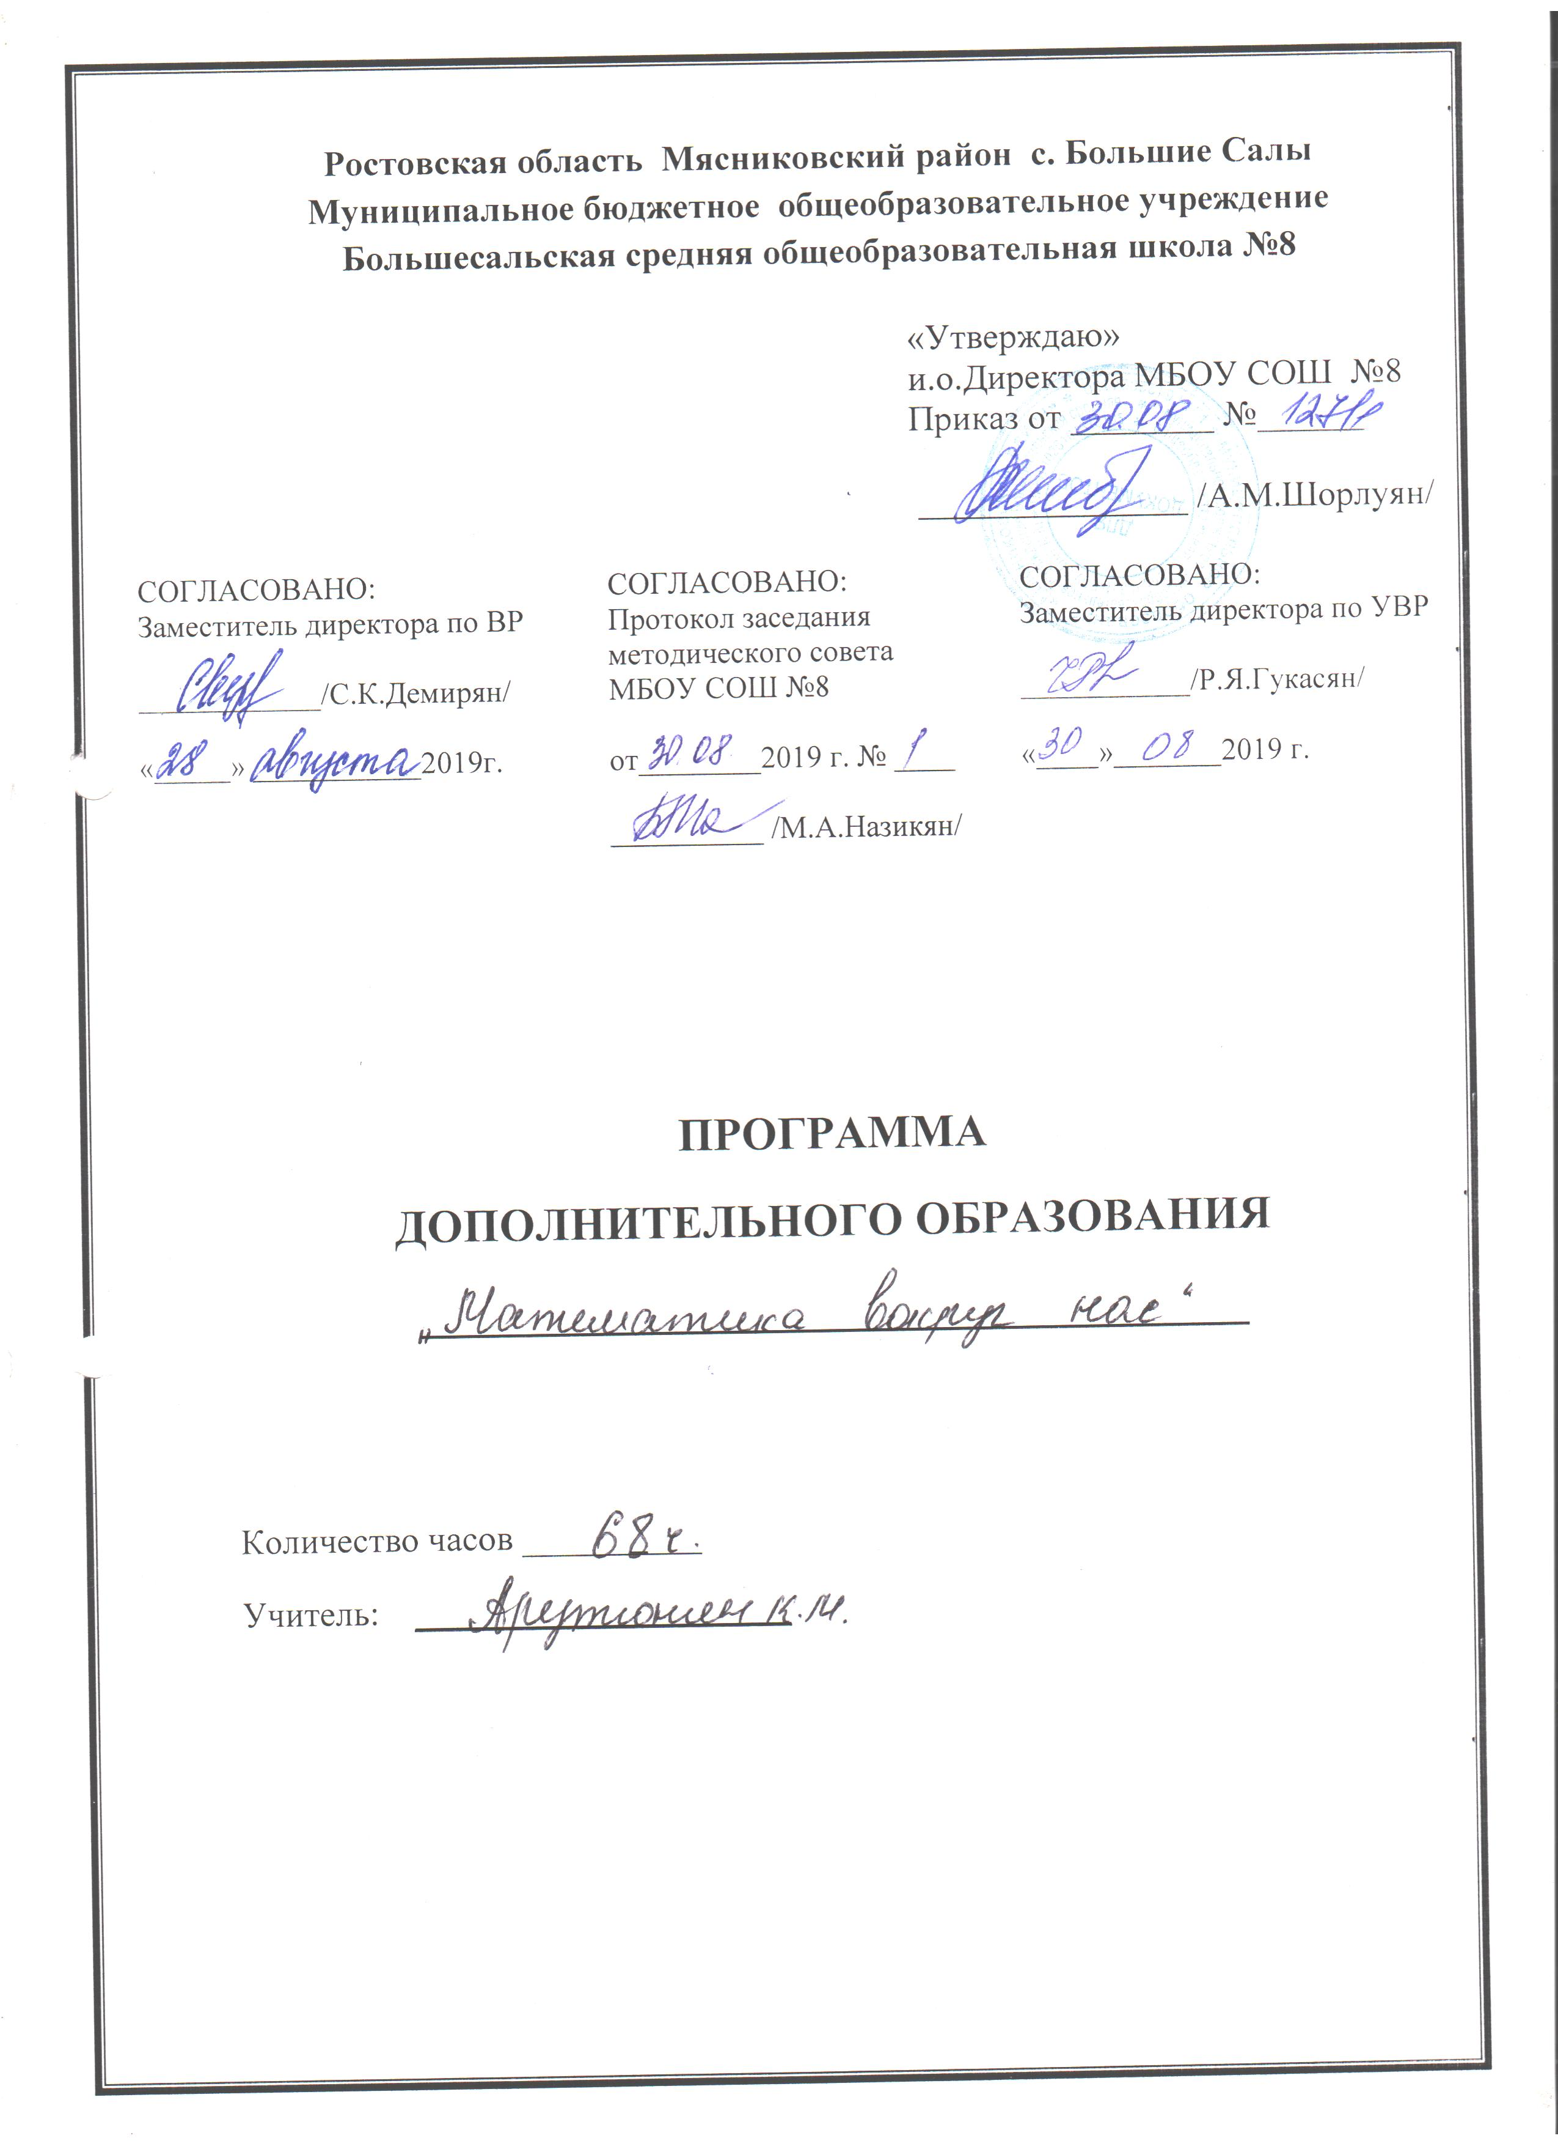

Пояснительная записка
«Предмет математики настолько серьезен, что полезно не упускать случаев сделать его немного занимательным»
Б. Паскаль
Для жизни в современном обществе важным является формирование математического мышления, проявляющегося в определенных умственных навыках. Внеклассная работа позволяет не только углублять знания учащихся в предметной области, но и способствует развитию их дарований, логического мышления, расширяет кругозор. Кроме того, внеклассная работа по математике в форме кружковой деятельности имеет большое воспитательное значение, так как цель ее не только в том, чтобы осветить какой-либо узкий вопрос, но и в том, чтобы заинтересовать учащихся предметом, вовлечь их в серьезную самостоятельную работу.
Актуальность данного курса определяется тем, что учащиеся расширяют представления о математике, об исторических корнях математических понятий и символов, о роли математики в жизни каждого человека .Содержание курса позволяет ученику любого уровня обученности активно включаться в учебно-познавательную деятельность и максимально проявить себя, поэтому при изучении акцент делается не столько на приобретении дополнительных знаний, сколько на развитии способности учащихся приобретать эти знания самостоятельно, их творческой деятельности на основе изученного материала.
Цель курса:
- развитие творческих способностей, логического мышления;
- углубление знаний, полученных на уроке;
- расширение общего кругозора ребенка в процессе живого рассмотрения различных практических задач и вопросов;
- расширение и углубление знаний учащихся по математике;
- развитие наблюдательности;
- умения нестандартно мыслить.
Задачи:
- формирование у учащихся навыков применения математических знаний для решения различных жизненных задач;
- расширение их представления о школе, как о месте реализации собственных замыслов и проектов;
- развитие математической культуры школьников при активном применении математической речи и доказательной риторики
Организация учебных занятий.
Заниматься развитием творческих способностей учащихся необходимо систематически и целенаправленно через систему занятий, которые должны строиться на междисциплинарной, интегративной основе, способствующей развитию психических свойств личности – памяти, внимания, воображения, мышления.
Задачи на занятиях подбираются с учетом рациональной последовательности их предъявления: от репродуктивных, направленных на актуализацию знаний, к частично-поисковым, ориентированным на овладение обобщенными приемами познавательной деятельности. Система занятий должна вести к формированию следующих характеристик творческих способностей: беглость мысли, гибкость ума, оригинальность, любознательность, умение выдвигать и разрабатывать гипотезы.
Программа рассчитана на 72 учебных часов.
Формы занятий. Занятия рассчитаны на групповую и индивидуальную работу. Они построены таким образом, что один вид деятельности сменяется другим. Это позволяет сделать работу динамичной, насыщенной и менее утомительной,
Занятия носят практическую направленность: теоретический материал составляет 1/3 часть, а практический материал – 2/3 части.
Учителем на различных этапах используются следующие приемы:
- Привлекательная цель: перед учеником ставится простая, понятная и привлекательная для него цель, выполняя которую он волей-неволей выполняет и то учебное действие, которое планирует педагог.
- Лови ошибку!:
а) объясняя материал, учитель намеренно допускает ошибки;
б) ученик получает текст или задание со специально допущенными ошибками – пусть «поработает учителем».
- Практичность теории: введение в теорию учитель осуществляет через практическую задачу, полезность решения которой очевидна ученикам.
- Повторяем с расширением: ученики составляют серию вопросов, дополняющих знания по новому материалу.
- Свои примеры: ученик подготавливают свои примеры к новому материалу.
- Учебно-мозговой штурм: решение творческой задачи организуется в форме учебного мозгового штурма.
- Игры-тренинги:
логическая цепочка: ученики соревнуются, выполняя по очереди действия в соответствии с определенным правилом, когда всякое последующее действие зависит от предыдущего.
Результаты освоения курса.
Личностные
- способность к эмоциональному восприятию математических объектов, рассуждений, решений задач, рассматриваемых проблем;
- умение строить речевые конструкции (устные и письменные) с использованием изученной терминологии и символики, понимать смысл поставленной задачи. Осуществлять перевод с естественного языка на математический и наоборот.
- Метапредметные
- умение планировать свою деятельность при решении учебных математических задач, видеть различные стратегии решения задач, осознанно выбирать способ решения
- умение работать с учебным математическим текстом
- умение проводить несложные доказательные рассуждения, опираясь на изученные определения, свойства, признаки; распознавать верные и неверные утверждения; иллюстрировать примерами изученные понятия и факты
- умение действовать в соответствии с предложенным алгоритмом, составлять несложные алгоритмы вычислений и построений;
- умение видеть математическую задачу в несложных практических ситуациях.
- Предметные
- владение базовым понятийным аппаратом по основным разделам содержания;
- владение навыками вычислений с натуральными числами, обыкновенными и десятичными дробями, положительными и отрицательными числами;
- умение решать текстовые задачи арифметическим способом, используя различные стратегии и способы рассуждения;
- умение проводить несложные практические расчёты (включающие вычисления с процентами, выполнение необходимых измерений, использование прикидки и оценки);
- понимание и использование информации, представленной в форме таблиц, столбчатой и круговой диаграммы;
6. умение решать простейшие комбинаторные задачи перебором возможных вариантов.
7. вычислительные навыки: умение применять вычислительные навыки при решении практических задач, бытовых, кулинарных и других расчетах.
8. геометрические навыки: умение рассчитать площадь, периметр при решении практических задач
9. анализировать и осмысливать текст задачи; моделировать условие с помощью схем, рисунков; строить логическую цепочку рассуждений; критически оценивать полученный ответ;
10. решать задачи из реальной практики;
11. извлекать необходимую информацию из текста, осуществлять самоконтроль;
12. извлекать информацию из таблиц и диаграмм, выполнять вычисления по табличным данным;
13. выполнять сбор информации в несложных случаях, представлять информацию в виде таблиц и диаграмм, в том числе с помощью компьютерных программ;
14. изображать геометрические фигуры с помощью инструментов и
от руки, на клетчатой бумаге, вычислять площади фигур, уметь
выполнять расчеты по ремонту квартиры, комнаты, участка земли и др.;
15. выполнять вычисления с реальными данными;

Календарно -тематический план работы математического кружка «Математика вокруг нас»

№ занятия | Кол-во часов | Тема занятия | Дата
1 | 1 | Организационное занятие | 6.09  6.09
2 | 1 | Числа-великаны. Задачи
3 | 1 | Числа –малютки. Задачи. | 13.09  13.09
4 | 1 | Ох, уж эти проценты
5 | 1 | Математика в жизни человека.  (покупки, вложения, расчеты) | 20.09
6 | 1 | Фокусы с разгадыванием чисел
7 | 1 | Занимательные задачи. | 27.09
8 | 1 | Задачи на пропорциональные отношения.
9 | 1 | Действия с обыкновенными дробями. Занимательные задачи | 4.10
10 | 1 | Действия с обыкновенными дробями. Занимательные задачи
11 | 1 | Действия с обыкновенными дробями. Занимательные задачи | 11.10
12 | 1 | Действия с обыкновенными дробями. Занимательные задачи
13 | 1 | Действия с десятичными дробями. Занимательные задачи. | 18.10
14 | 1 | Действия с десятичными дробями. Занимательные задачи.
15 | 1 | Подготовка к районной олимпиаде по математике. | 25.10
16 | 1 | Решение олимпиадных задач прошлых лет.
17 | 1 | Математика на свежем воздухе | 8.11
18 | 1 | Математика на свежем воздухе
19 | 1 | Принцип Дирихле | 15.11
20 | 1 | Принцип Дирихле
21 | 1 | Теория графов | 22.11
22 | 1 | Теория графов
23 | 1 | Решение задач на смекалку | 29.11
24 | 1 | Решение задач на смекалку
25 | 1 | Математические фокусы | 6.12
26 | 1 | Математические фокусы
27 | 1 | Составление презентаций по решению олимпиадных задач | 13.12
28 | 1 | Составление презентаций по решению олимпиадных задач
29 | 1 | Математика вокруг нас | 20.12
30 | 1 | Решение логических задач.
31 | 1 | Решение логических задач | 27.12
32 | 1 | Математика в литературе
33 | 1 | Решение задач на практические подсчеты по семейному бюджету | 17.01
34 | 1 | Решение задач на практические подсчеты по семейному бюджету
35 | 1 | Задачи на проценты | 24.01
36 | 1 | Задачи на проценты
37 | 1 | Задачи на проценты | 31.01
38 | 1 | Задачи на проценты
39 | 1 | Задачи на проценты | 7.02
40 | 1 | Задачи на проценты
41 | 1 | Приемы быстрого счета. | 14.02
42 | 1 | Приемы быстрого счета.
43 | 1 | Математические игры | 21.02
44 | 1 | Приемы быстрого счета.
45 | 1 | Математические игры | 28.02
46 | 1 | Симметрия.
47 | 1 | Составление презентации по теме «Симметрия в жизни человека» | 6.03
48 | 1 | Защита презентации по теме «Симметрия в жизни человека»
49 | 1 | Составление презентации по теме «Симметрия в жизни человека | 13.03
50 | 1 | Задачи на переливания
51 | 1 | Задачи на переливания | 20.03
52 | 1 | Координатная плоскость
57 | 1 | Великие математики.  Выступления членов кружка  Решение старинных задач. | 3.04
58 | 1 | Великие математики.  Выступления членов кружка  Решение старинных задач.
59 | 1 | Великие математики.  Выступления членов кружка  Решение старинных задач. | 10.04
60 | 1 | Великие математики.  Выступления членов кружка  Решение старинных задач.
61 | 1 | Конкурс-игра «Знатоки математики» | 17.04
62 | 1 | Выпуск математической листовки
63 | 1 | Решение комбинаторных задач | 24.04
64 | 1 | Решение комбинаторных задач
65 | 1 | Решение комбинаторных задач | 8.05
66 | 1 | Задачи на движение
67 | 1 | Задачи на движение | 15.05
68 | 1 | Задачи на движение | 22.05

Литература для учителя:

- Вопросы внеклассной работы по математике в школе в 5-11классах/ А.П. Подашев.-М.: Просвещение, 1979г.
- Математические кружки в школе.5-8 классы/А.В. Фарков.-М.:Айрис-пресс,2007.
- Активизация внеурочной работы по математике в средней школе. Книга для учителя./В.Д.Степанов.-М.: Просвещение,1991г.
- Задачи по математике для 4-5классов./Баранов И.В.-М.:Просвещение,1998г.
- Спасибо за урок ,дети./Окунев А.А.-М.:Просвещение,1988.

Литература для учащихся:
- Математический тренинг. Развитие комбинационной способности: книга для учащихся5-7кл./ М.И .Зайкин. М.:Гуманит из-во Центр ВЛАДОС,1996г.
- В царстве смекалки./ Е.И. Игнатьев.-М.:Наука. Главная редакция Ф-М литературы 1979г.
- Тысяча и одна задача по математике: Кн.: для учащихся 5-7 кл./ А.В.Спивак.-М.: Просвещения,2002г.
- Математические олимпиады в школе, 5-11кл./А.В.Фарков.-М.: Айрис-пресс,2004г.
- Задачи на резанье./М.А.Евдокимов.М.:МЦНМО,2002Г.
- Как научиться решать задачи./Фридман Л.М.-М.:Просвещение,1989г.

